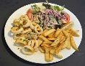
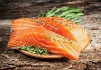
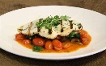
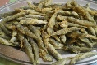
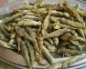
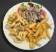
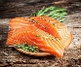
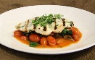
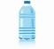
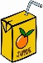
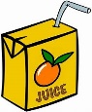
Η Καλύβα του Ψαρά
Μενού

Ψάρια
Ξιφίας £15
Σολομός £ 20
Καλαμάρι με πατάτες £ 15
Μαρίδα £ 9,30

Ποτά
Νερό £1,50
Χυμός πορτοκάλι £ 2,00

Η Καλύβα του Ψαρά
Μενού

Ψάρια
Ξιφίας £15
Σολομός £ 20
Καλαμάρι με πατάτες £ 15
Μαρίδα £ 9,30

Ποτά
Νερό £1,50
Χυμός πορτοκάλι £ 2,00

